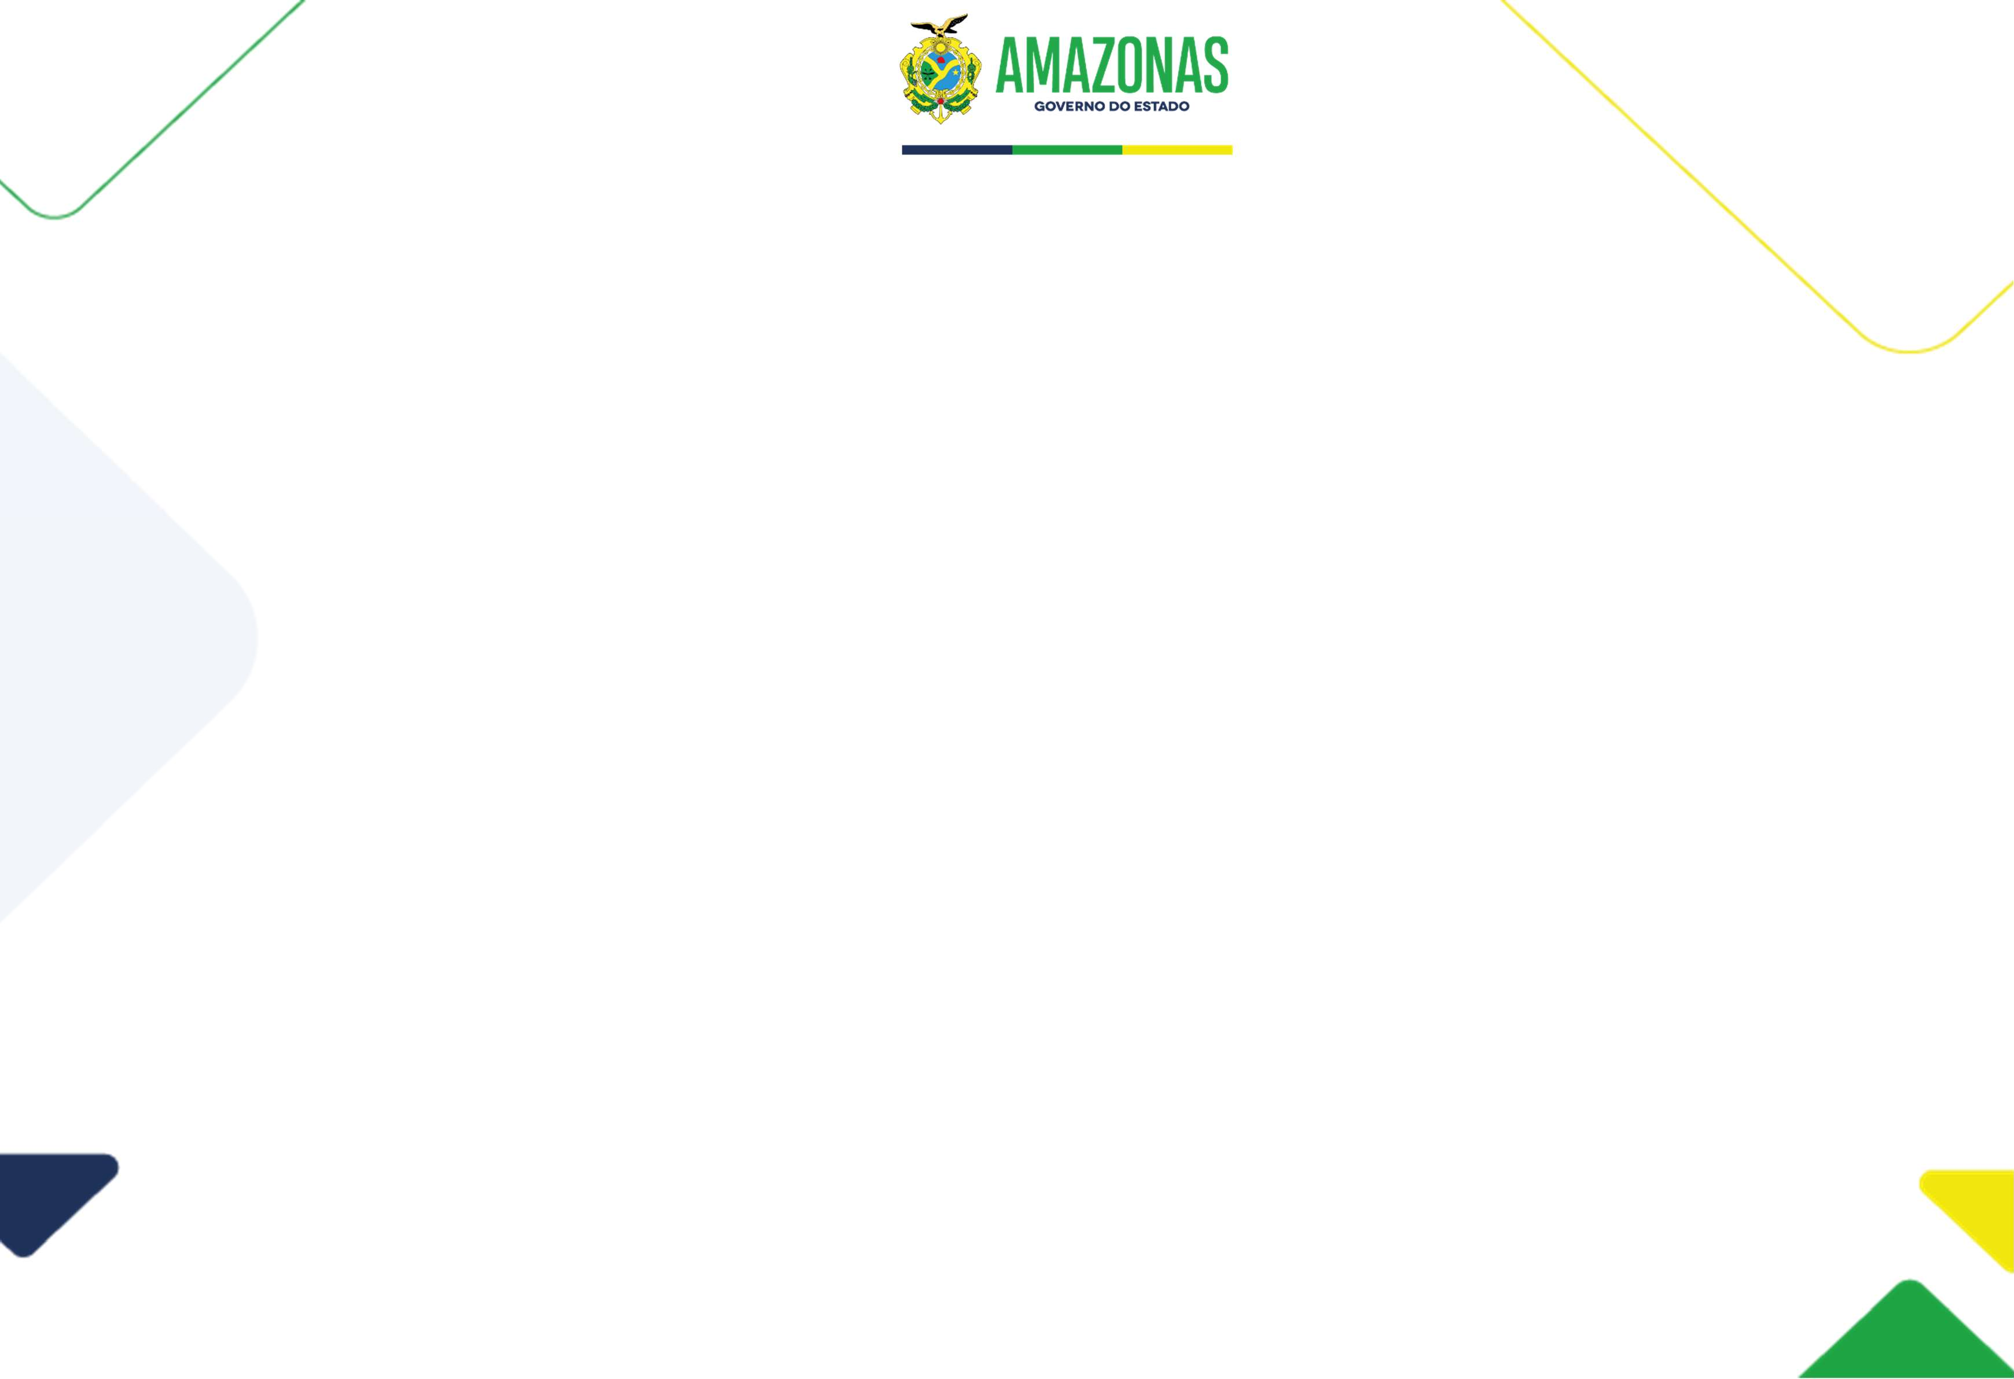
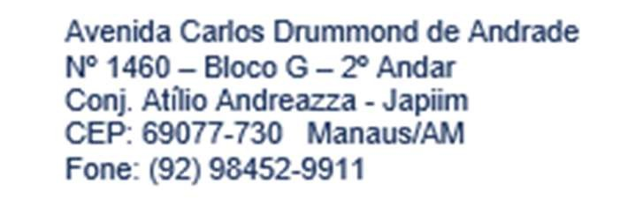

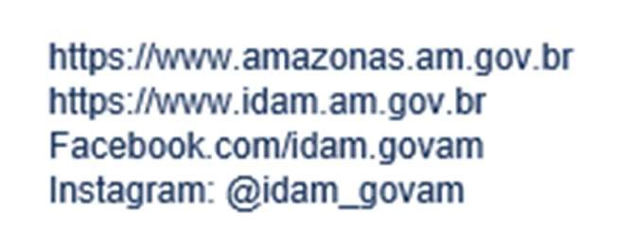

PARCERIAS
Unidade Gestora: 018201 | DEMONSTRATIVO DAS PARCERIAS (ENTRADA) FIRMADO NOS MESES DE JULHO A DEZ/2023
PARCERIAS | DATA ASSINATURA | OBJETO | VALOR R$
NADA CONSTA.

